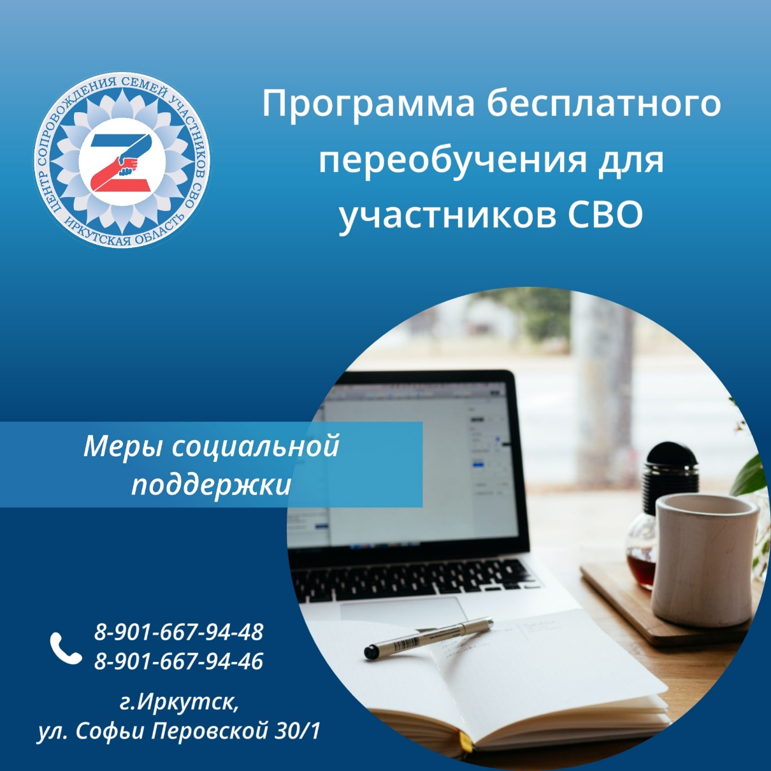
Программа бесплатного переобучения для участников СВО
Граждане, участвовавшие в специальной военной операции (СВО), смогут пройти бесплатное обучение или получить дополнительное профессиональное образование по наиболее востребованным специальностям, а работодатели будут получать субсидии за их трудоустройство.
Решение также распространяется на членов семей погибших участников СВО при выполнении задач в ходе боевых действий.
Пройти обучение можно в:
Институте развития профессионального образования;
Российской академии народного хозяйства и государственной службы;
Томском государственном университете.
Заявки на обучение оформляются на портале «Работа России». Затраты образовательных организаций Правительство возместит с помощью грантов.
Для работодателей предусмотрена субсидия за трудоустройство таких граждан в виде трех минимальных размеров оплаты труда, увеличенных на районный коэффициент, сумму страховых взносов и умноженных на количество трудоустроенных.
Первый платеж работодатель получит через месяц после трудоустройства соискателя, второй – через три месяца, третий – через шесть месяцев.
Для получения господдержки работодателю нужно обратиться в Центр занятости для подбора специалистов под имеющиеся вакансии и подать заявление в Социальный фонд, который занимается распределением и выплатой субсидий. Все это возможно сделать дистанционно.
#центрподдержки38

